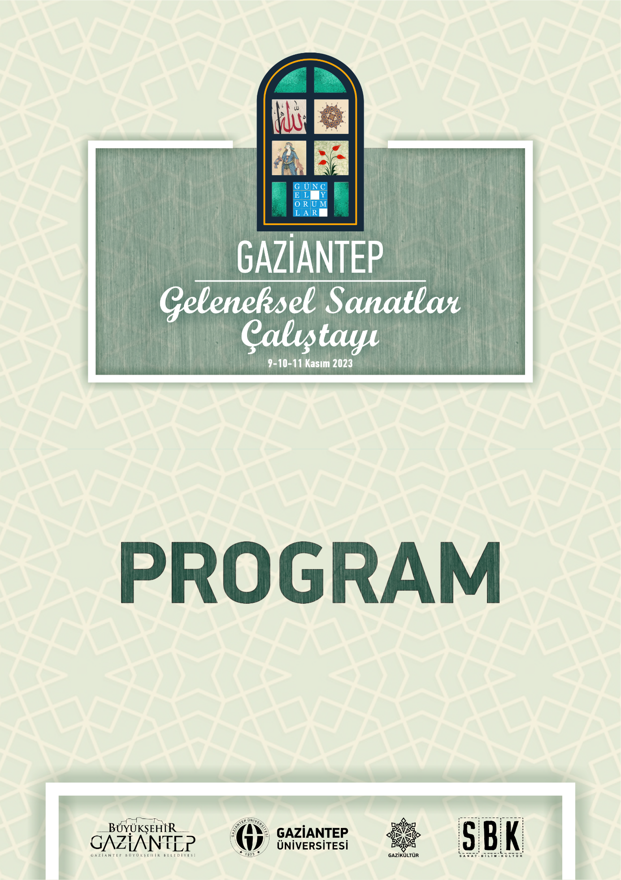

**GAZİANTEP GELENEKSEL SANATLAR ÇALIŞTAYI PROGRAMI**

**09.10.11. KASIM 2023**

|  |  |
| --- | --- |
| **9 KASIM 2023 (1. Gün)**  **GAÜN ATATÜRK KÜLTÜR SAHNESİ (AKS)** | |
| **09:00/09:30** | Açılış ve Müzik Dinletisi (GAÜN Konservatuarı Öğrencileri) |
| **09:30/10:15** | Konuşmalar ve Takdimler  Prof. Dr. Mustafa Cevat ATALAY (Güzel Sanatlar Fakültesi Dekanı)  Prof. Dr. Halil İbrahim YAKAR (Gazikültür Genel Müdürü)  Hakan TANRIÖVER (Gazikültür Yönetim Kurulu Başkanı)  Prof. Dr. Arif ÖZAYDIN (Gaziantep Üniversitesi Rektörü)  Fatma ŞAHİN (Gaziantep Büyükşehir Belediye Başkanı)  Kemal ÇEBER (Gaziantep Valisi) |
| **10:15/10:45** | Ara |
| **10:45/12:00** | **Açılış Paneli: Gaziantep Kültür ve Sanatı Üzerine Bir Değerlendirme**  Moderatör: Prof. Dr. Halil İbrahim YAKAR  Konuşmacılar:  Fatma ŞAHİN (Gaziantep Büyükşehir Belediye Başkanı)  Dr. Samet BAYRAK (Gaziantep Kent Konseyi Başkanı)  Asım MIHÇIOĞLU (Araştırmacı-Yazar)  Prof. Dr. Mehmet Zeki KUŞOĞLU (Sanatçı-Yazar- Akademisyen) |
| **12:00/13:30** | Öğle Yemeği (GAÜN Personel Yemekhanesi) |

|  |  |
| --- | --- |
| **9 KASIM 2023 (1. Gün)** | |
| **13:30/16:00** | Uluslararası Türk İslam Sanatları Yarışma Eserlerinin Değerlendirilmesi  Türk Arkeoloji ve Kültürel Miras Enstitüsü |
| **18:00** | Akşam Yemeği Gaziantep Mutfak Sanatları Merkezi (MSM) |

|  |  |
| --- | --- |
| **10 KASIM 2023 (2. Gün)**  **MAVERA TURKUAZ SALON** | |
|  |  |
| **09:45/10:45** | **(Panel 1) İslam’ın Sanata Bakışı** |
|  | Moderatör: Prof. Dr. Mustafa SARIBIYIK  Konuşmacılar:  Prof. Dr. Mahmut ÇINAR: “İslam ve Güzel Sanatlar”  Prof. Dr. Mustafa Cevat ATALAY: “İslam Sanatı ve Soyutlama”  Öğr. Gör. Arif YÜCEL: “Geleneksel Sanatlarda Cami Yazıları” |
| **10:45/11:00** | Ara |
| **11:00/12:00** | **(Panel 2) Kent Kültürünün Geliştirilmesi ve Sürdürülmesinde Geleneksel Sanatların Yeri** |
|  | Moderatör: M. Bülent ÖZTÜRK  Konuşmacılar  Hüseyin ATEŞ: “Kültür Aktarımında Müzelerin Yeri”  Öğr. Gör. Erkan BAKIM: “Gaziantep’te Geleneksel Sanatlar Müzesi Kurmanın Gereği ve Önemi”  Ebruzen Melis ULUDAĞ: “Geleneksel Sanatlarda Sergileme Şekilleri, Koleksiyonerlik, Sanat Pazarlaması” |
| **12:00/13:30** | Öğle Yemeği (GAÜN Personel Yemekhanesi) |
| **13:30/14:30** | **(Panel 3) Plastik Sanatlar ile Geleneksel Sanatlar Arasındaki Etkileşim** |
|  | Moderatör: Prof. Dr. Ahmet Şinasi İŞLER  Konuşmacılar  Doç. Nuri YAVUZ  Doç. Dr. Ayhan ÖZER  Doç. Zafer GÜNGEN |
| **14:30/14:45** | Ara |
| **14:45/15:45** | **(Panel 4) Geleneğin İzinde Geleceğin Yolunda Sanat** |
|  | Moderatör: Dr. Öğr. Üyesi Taylan GÜVENİLİR: "Kaligrafiden Grafik Tasarıma, Yazının Estetiği"  Konuşmacılar  Doç. Dr. Bayram BOZHÜYÜK: “Baskı Resim Tekniklerinin Tarihsel Gelişimi”  Dr. Öğr. Üyesi Gülfem MARAKOĞLU: “19. Yüzyıldan Günümüze Sanat ve Fotoğraf”  Dr. Öğr. Üyesi İbrahim YILDIZ: “Bir Gelenek Arkeolojisi: Kültür ve Sanat” |
| **15:45/16:00** | Ara |
| **16:00/17:00** | **(PANEL 5) 21. Yüzyıl Tezhip Sanatında Gelişmeler** |
|  | Moderatör: Prof. Dr. Faruk TAŞKALE  Konuşmacılar  Prof. Dr. Münevver ÜÇER  Öğr. Gör. Müzehhibe Emel TÜRKMEN  Müzehhibe Nilüfer KURFEYZ  Müzehhib Selim SAĞLAM |
| **17:00/17:20** | **Kapanış Oturumu ve Değerlendirme** |
| **18:00** | Akşam Yemeği (**Panorama Havara Restaurant)** |

|  |  |
| --- | --- |
| **10 KASIM 2023 (2. Gün)**  **MAVERA TURUNCU SALON** | |
| **09:45/10:45** | **(1. Oturum) Oturum Başkanı: Prof. Dr. Mehmet CESUR** |
| Prof. Dr. Fatih ÖZKAFA: “Hat Sanatında Taklit ve İbda”  Prof. Dr. Sıtkı GÖKSU: “Görülmesi Gereken Türk Hat Sanatı Üzerine Bir Öneri”  Ergün ÖZUSLU: “Gaziantepli Hattatlar” |
| **10:45/11:00** | Ara |
| **11:00/12:00** | **(2. Oturum) Oturum Başkanı: Prof. Dr. Ebru ÇORUH** |
| Arş. Gör. Reyhan POLAT: “1980 Sonrası Yüksek Kalite Hereke İpek Halılarında Sıklık, Boyut ve Tasarım İlişkisi”  Prof. Dr. Ebru ÇORUH ve Tuğba KAHYEOĞLU: “Anadolu Kilimlerindeki Geleneksel Kuş Motifinin Dijital Baskı Tekniği ile Yeniden Yorumlanması”  Prof. Dr. Nazan AVCIOĞLU KALEBEK: “Geleneksel Türk Motiflerinin Makine Halıcılığında Kullanımı”  Dr. Öğr. Üyesi M. Bünyamin ÜZÜMCÜ: “Tasarım ve Sürdürülebilirlik İlişkisi” |
| **12:00/13:30** | Öğle Yemeği (GAÜN Personel Yemekhanesi) |
| **13:30/14:30** | **(3. Oturum) Oturum Başkanı:**  **Doç. Dr. Nazire ERBAY** |
| Dr. Öğr. Üyesi Atilla TURGUT: “Tezhip Sanatında Özgün Tasarımlar”  Öğr. Gör. Dr. Betül BİLGİN: “Doğa Ötesi Bağlamında Miraç Minyatürleri Üzerine  Bir Değerlendirme”  Öğr. Gör. Remzi ÖZTEKİN: “Gaziantep Takıları” |
| **14:30/14:45** | Ara |
| **14:45/15:45** | **(4. Oturum) Oturum Başkanı: Doç. Dr. Sever IŞIK** |
| Prof. Dr. Ahmet Şinasi İŞLER: “Resimlerimde Biçimsel Bağlamda Kaligrafik Etkiler”  Öğr. Gör. Taner ALAKUŞ: “Taner Alakuş Minyatürleri”  Hattat Mesut DİKEL: “Oygu Tekniği ile Sedef Hat” |
| **15:45/16:00** | Ara |
| **16:00/17:00** | **(5. Oturum) Oturum Başkanı:**  **Prof. Dr. Nazım HASIRCI** |
| Doç. Dr. Ayşe EROĞLU: “Güzel ve Hakikat İlişkisi”  Doç. Dr. Nazire ERBAY: “Klasik Türk Şiirinin Modern Resim-Heykel ve Musikideki İzdüşümü”  Uzm. Seda YALMAN: “XX. Yüzyıl Bestekârlarından Leon Hancıyan’ın Hayatı ve Eserleri Üzerine Bir İnceleme” |
| **18:00** | Akşam Yemeği (**Panorama Havara Restaurant)** |

|  |  |
| --- | --- |
| **10 KASIM 2023 (2. Gün)**  **MAVERA MAVİ SALON** | |
|  |  |
| **09:45/10:45** | **(1. Oturum) Oturum Başkanı: Dr. Öğr. Üyesi Erdinç YILMAZ** |
| Uzm. Muhammed ÇELİK: “Mehmet Zeki Kuşoğlu Hayatı ve Eserleri”  Ebruzen ve Hattat Fuat BAŞAR: “Ebru ve Hüsn-i Hat”  Ebruzen Atilla CAN: “Gelenek ve Gelecek Ebru Sanatı”  Öğr. Gör. Naciye DETSELİ: “Fatih Devrinin Az Bilinen Bir Sanatçısı: Müzehhip ve Hattat Abdullah Hicâzi” |
| **10:45/11:00** | Ara |
| **11.00/12.00** | **(2. Oturum) Oturum Başkanı: Doç. Dr. Ahmet BOZDAĞ** |
| Doç. Zafer GÜNGEN: “Günümüz Teknolojileri Işığında Geleneksel Sanatların Geleceği Üzerine Bir Tartışma”  Doç. Dr. Ayhan ÖZER: “Gelenekten Geleceğe Sanat Üzerine Bir Tartışma”  Hasan YELKEN: “Fotoğraflarla Gaziantep’te Geleneksel Mimarinin Dünü Bugünü” |
| **12:00/13:30** | Öğle Yemeği (GAÜN Personel Yemekhanesi) |
| **13:30/14:30** | **(3. Oturum) Oturum Başkanı: Doç. Dr. Ali ÖZKAN** |
| Öğr. Gör. Dr. Hüsna KILIÇ: “TİEM 395-411 Envanter Numaralı Mushaflarda Bulunan Rumi Motiflerinin Analizi”  Dr. Öğr. Üyesi Ali Rıza ÖZCAN: “Az Bilinen Yazılar: Nahunî, Sinî ve Biharî Hatlar”  Dr. Öğr. Üyesi Hilal ARPACIOĞLU: “Minyatür Sanatında Görme Biçimi Üzerine Bir Değerlendirme” |
| **14:30/14:45** | Ara |
| **14:45/15:45** | **(4. Oturum) Oturum Başkanı: Prof. Dr. Yakup BULUT** |
| Dr. Öğr. Dilara TINAS: “Semerkant Kentinde Türk İslam Mimari Örnekleri”  Öğr. Gör. Selçuk OĞUZ: “Geleneksel Türk Sanatının Mimariye Yansımaları “Konya İnce Minareli Medrese Örneği”  Uzm. Beyza ŞAHBAZ: “Beyşehir Eşrefoğlu Camii Minberinde Geometrik Tezyinat”  Uzm. Tuba Subaşı ADIBELLİ: 16. Yüzyıl İran Halılarının Desen Tasarım Analizi: Tahran Ulusal Müzesi Örnekleri Üzerinden Değerlendirme” |
| **15:45/16:00** | Ara |
| **16:00/17:00** | **(5. Oturum) Oturum Başkanı: Doç. Dr. Ahmet İhsan KAYA** |
| Uzm. Rumeysa KARAKAŞ TAHİROĞLU “Camaltı Sanatının Geleneksel El Sanatlarındaki Yeri”  Dr. Öğr. Üyesi Zamira AHMEDOVA: “Karahanlılar’da Sanat ve Mimari”  Doç. Nuri YAVUZ: “Gelenekten Evrensele Giden Bir Ressam: Bilal Erdoğan'ın Resimlerinde Kültürel Bağlam ve Yorum” |
| **18:00** | Akşam Yemeği (**Panorama Havara Restaurant)** |

|  |  |
| --- | --- |
| **10 KASIM 2023 (2. Gün)**  **MAVERA GAZİANTEP SALONU** | |
| **09:45/10:45** | **(1. Oturum) Oturum Başkanı: Doç. Dr. Gülnur DURAN** |
| Doç. Dr. Mustafa GENÇ: “Geleneksel Türk Sanatlarında Boya Kullanımı”  Dr. Öğr. Üyesi H. Hüseyin GÜNDÜZ: “Atatürk’ün Geleneksel Türk Sanatlarına Yaklaşımı”  Doç. Dr. Timur BİLİR: “Çinili Yapılara Sıra Dışı Bir Örnek: Şehit Ali Paşa Kütüphanesi” |

|  |  |
| --- | --- |
| **ATÖLYELER** | |
| **09 KASIM 2023 (1. Gün)**  **GAÜN ATATÜRK KÜLTÜR SAHNESİ (AKS) FUAYE ALANI** | |
| **13:30/14:30** | Ahmet ÖZBEK: “Gaziantep Kilim Dokumacılığı” |
| **14:30/15.30** | Nuray SÖNMEZ: “Gaziantep Bakır İşlemeciliği” |
| **15:30/16:30** | Mustafa ÖZTÜRK: “Gaziantep Sedef İşlemeciliği” |

|  |  |
| --- | --- |
| **ATÖLYELER** | |
| **10 KASIM 2023 (2. Gün)**  **MAVERA FUAYE ALANI** | |
| **09:30/10:30** | Doç. Nuri YAVUZ: “Malzeme Denemeleri” |
| **10:00/11:00** | Prof. Dr. Ahmet Şinasi İŞLER: “Kaligrafiden Resme” |
| **11:00/12:00** | Öğr. Gör. Müzehhibe Emel TÜRMEN:” ‘Farukî Şikâf Halkâr’ Temalı Tezhip Uygulama” |
| **13:30/14:30** | Öğr. Gör. Salih GİRGİÇ: “Geleneksel Keçecilik” |
| **14:30/15.30** | Ebruzen Atilla CAN: “Ebru yapımı” |
| **16:00/17:00** | Hattat Füsun AKŞAMOĞLU DOLAŞ: “Hüsn-i Hat” |

|  |  |
| --- | --- |
| **11 KASIM 2023 (3. Gün)**  Gaziantep Gezisi (Dileyenler için serbest zaman)  [Gaziantep Gezi Rehberi Kitabı](https://www.dr.com.tr/Kitap/Gaziantep-Gezi-Rehberi/Egitim-Basvuru/Gezi/Gezi-Anlatimi/urunno=0001834260001) Yazarı Hasan YELKEN rehberliğinde | |
| **ROTA 1**  **08-00-12.30** | Rumkale ve Tekne Turu |
| **ROTA 2**  **08:00/12:30** | Gaziantep Zeugma Mozaik Müzesi ve Panorama 25 Aralık Gaziantep Savunması Kahramanlık Panoraması ve Müzesi |
| **12:30/13:30** | Öğle Yemeği (MUTLU KAFE) |
| **13:30/17:00** | Hışvahan, Antep Evleri ve Sokakları, Alaüddevle Camii, Bakırcılar Çarşısı, Kürkçü Hanı, Tahmis Kahvesi, Tekke Camii. |
| **15:00** | Gelenekli Türk İslam Sanatları Yarışma Sergisi Açılışı  Yer: Türk Arkeoloji ve Kültürel Miras Enstitüsü |
| **18:30** | Kapanış Yemeği (GAÜN Seyirtepe Tesisleri)  (Düzenleme kuruluna teşekkür belgelerinin takdimi) |